**PRESSEMITTEILUNG**

**Premiere: Erster Online-Stammtisch zu Energieeffizienz in MV**

Experte informiert im Online-Dialog über Intelligente Beleuchtungskonzepte

SCHWERIN / STRALSUND_ Welches Beleuchtungskonzept für den Betrieb das richtige ist, können Unternehmer aus Mecklenburg-Vorpommern am 16. Juni, in der Zeit zwischen 17 und 18.30 Uhr erfahren - im ersten kostenfreien MVeffizient-Online-Stammtisch. Dort stellt der Technische Berater der Landesenergie- und Klimaschutzagentur Mecklenburg-Vorpommern (LEKA MV), Arne Rakel effiziente Beleuchtungskonzepte sowie Fördermittelprogramme von Bund und Land vor. "In kaum einem anderen Bereich lässt sich so einfach Energie sparen, wie in Sachen Beleuchtung. Mit effizienten Systemen kann der Energieverbrauch um etwa 70 Prozent reduziert werden und die Amortisationszeiten liegen in der Regel bei wenigen Monaten", so der Diplom-Ingenieur.

Referent und Beleuchtungsexperte Sebastian Breuel von Deutsche Lichtmiete erläutert während des Stammtisches, wie in jedem Unternehmen individuell die Beleuchtung umgerüstet werden kann, ohne dass selbst investiert werden muss. Mieten statt kaufen heißt es da: LED-Beleuchtung ohne Investition - Licht als ein Service. "Dabei wird von uns der komplette Service übernommen - von der Konzeption, über die Projektierung bis hin zur Installation und anschließenden Wartung und Betreuung der Anlage. Wir helfen unseren Kunden dabei Energie und die damit verbundenen Kosten zu sparen."

Da der Online-Stammtisch mit der speziellen Software Edudip durchgeführt wird, ist eine Anmeldung auf der Internetseite der MVeffizient-Website erforderlich. Danach erhalten die Teilnehmer die Zugangsdaten zum Meeting und weitere Informationen. Die Teilnahme ist per Computer, Laptop und Tablet von jedem Ort möglich.

Seit April 2018 informiert die Landesenergie- und Klimaschutzagentur Mecklenburg-Vorpommern GmbH (LEKA MV) mit ihrer Kampagne MVeffizient Firmen aus den Branchen Ernährung, Gesundheit und Tourismus über das Thema Energieeinsparung. Hierzu führt die LEKA MV Stammtische in ganz Mecklenburg-Vorpommern durch.

**Über die Landesenergie- und Klimaschutzagentur Mecklenburg-Vorpommern GmbH**

Die Landesenergie- und Klimaschutzagentur Mecklenburg-Vorpommern GmbH (LEKA MV) mit Standorten in Stralsund, Schwerin und Neustrelitz wurde 2016 gegründet, um die Energiewende in Mecklenburg-Vorpommern voranzutreiben. Damit Strom künftig größtenteils aus erneuerbaren Energien bezogen und der Ausstoß von Treibhausgasen auf ein Minimum reduziert wird, zeigt LEKA MV wie öffentliche Einrichtungen, Unternehmen sowie Privatpersonen achtsam mit Ressourcen umgehen können. Dabei stehen für die insgesamt acht Mitarbeiter Themen wie Klimaschutz in Kommunen, Energieeffizienz in Unternehmen und das Umweltbewusstsein jedes Einzelnen im Fokus.

**Über die Kampagne MVeffizient**

MVeffizient ist die Kampagne für mehr Energieeffizienz in Mecklenburg-Vorpommern und wird von der Landesenergie- und Klimaschutzagentur Mecklenburg-Vorpommern GmbH (LEKA MV) im Auftrag des Energieministeriums durchgeführt. Insgesamt informieren vier Mitarbeiter und Mitarbeiterinnen Firmen aus den Schlüsselbranchen Tourismus, Ernährung und Gesundheit rund um die Themen Energieeffizienz und mögliche Energieeinsparmaßnahmen. Die Kampagne wird über einen Zeitraum von drei Jahren durchgeführt und mit Mitteln aus dem Europäischen Fonds für Regionale Entwicklung (EFRE) gefördert. Weitere Infos unter: [www.mv-effizient.de](http://www.mv-effizient.de).

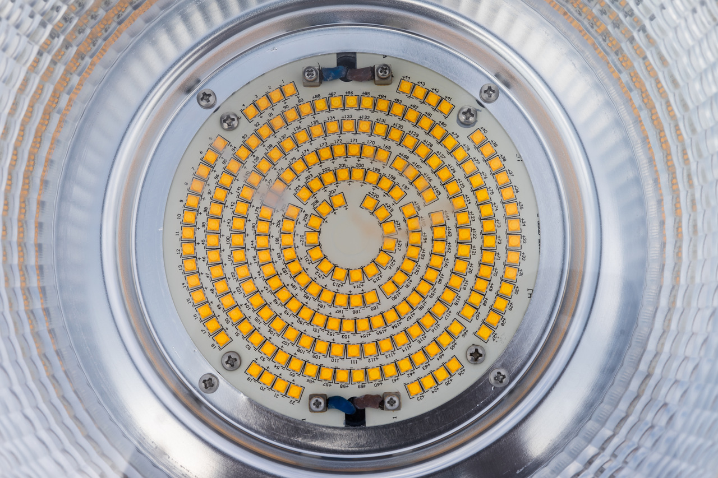

*BU: Einfach viel Energie sparen: Mit effizienter Beleuchtung geht das (Foto: Shutterstock)*

Fotos und Text stehen unter folgendem Link zum Download zur Verfügung: <https://www.mv-effizient.de/presse/pressemitteilungen/> bzw. [www.mv-effizient.de/presse/pressematerial/](http://www.mv-effizient.de/presse/pressematerial/)

**Pressekontakt:**

Landesenergie- und Klimaschutzagentur Mecklenburg-Vorpommern GmbH  
Peter Täufel  
Freier Mitarbeiter Pressearbeit  
Hauptstr. 43  
23996 Bad Kleinen

E-Mail: Leokor@web.de  
Tel: 0173 – 3525782